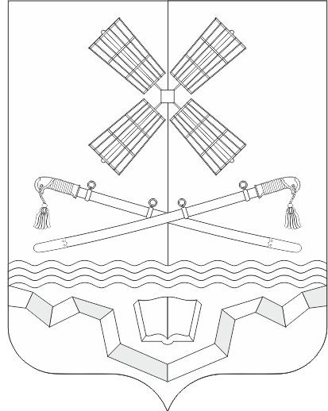
РОСТОВСКАЯ ОБЛАСТЬ
ТАРАСОВСКИЙ РАЙОН
МУНИЦИПАЛЬНОЕ ОБРАЗОВАНИЕ
«ТАРАСОВСКОЕ СЕЛЬСКОЕ ПОСЕЛЕНИЕ»

АДМИНИСТРАЦИЯ ТАРАСОВСКОГО СЕЛЬСКОГО ПОСЕЛЕНИЯ

ПОСТАНОВЛЕНИЕ

12 января 2026 года № 4 п.Тарасовский

Об утверждении муниципальных заданий
муниципальных бюджетных учреждений
Тарасовского сельского поселения на 2026 год

В соответствии с требованиями статьи 69.2 Бюджетного кодекса Российской Федерации, Постановления Администрации Тарасовского сельского поселения от 21.10.2015 № 274 «Об утверждении Положения о порядке формирования муниципального задания на оказание муниципальных услуг (выполнение работ) в отношении муниципальных бюджетных учреждений Тарасовского сельского поселения Тарасовского района и финансового обеспечения выполнения муниципального задания», на основании решения Собрания депутатов Тарасовского сельского поселения Тарасовского района на 2026 год
ПОСТАНОВЛЯЮ:
- Утвердить на 2026 год муниципальное задание «Муниципальному бюджетному учреждению культуры «Россошанский сельский Дом культуры» ( приложение № 1);
- Руководителю муниципального бюджетного учреждения культуры обеспечить выполнение муниципального задания.
- Настоящее постановление вступает в силу со дня его официального обнародования, и распространяется на правоотношения, возникшие с 01.01.2026.
- Контроль за исполнением настоящего постановления оставляю за собой.

Глава Администрации Тарасовского
сельского поселения А.С. Лаврухин

